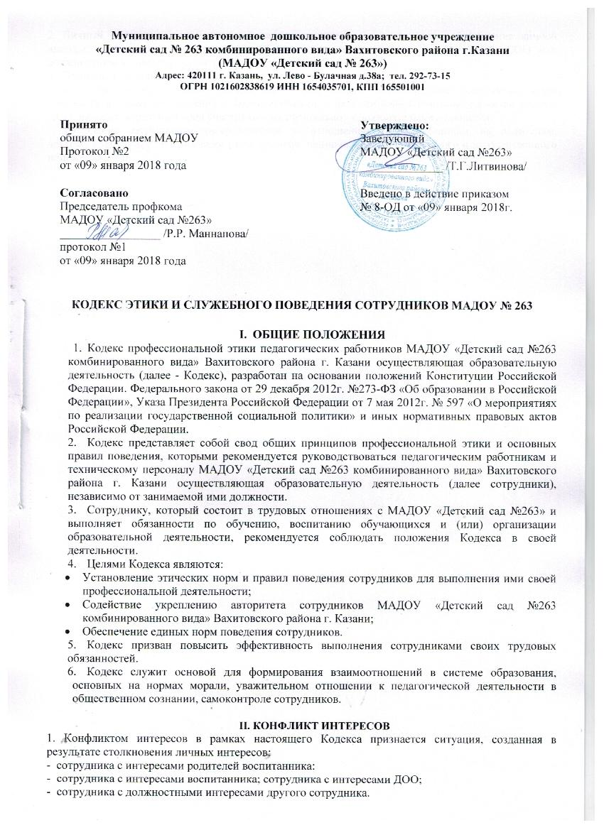

- Личный интерес понимается как желание, стремление, цель которого - получение личной выгоды, личного преимущества в ущерб интересам воспитанников, их родителей. ДОО или должностным интересам другого сотрудника.
- Примеры конфликта интересов:
- неисполнение сотрудников должностных обязанностей, несоблюдение социальных норм поведения в обществе, общении с воспитанниками и их родителями понижает качество работы ДОО. наносит моральный вред участникам воспитательно - образовательного процесса;
- проявление сотрудником дискриминации по отношению к воспитанникам, их родителям, другому сотруднику по признакам расы, религии, национальности, социального и имущественного положения;

